软件项目管理是为了使软件项目能够按照预定的成本、进度、质量顺利完成，而对人员、产品、过程和项目进行分析和管理的活动。

软件项目管理的基本要素：人员、产品、过程、项目。

软件项目管理的基本特征：目标性、相关性、期限性、独特性、约束性、不确定性。

UML模型描述如下：

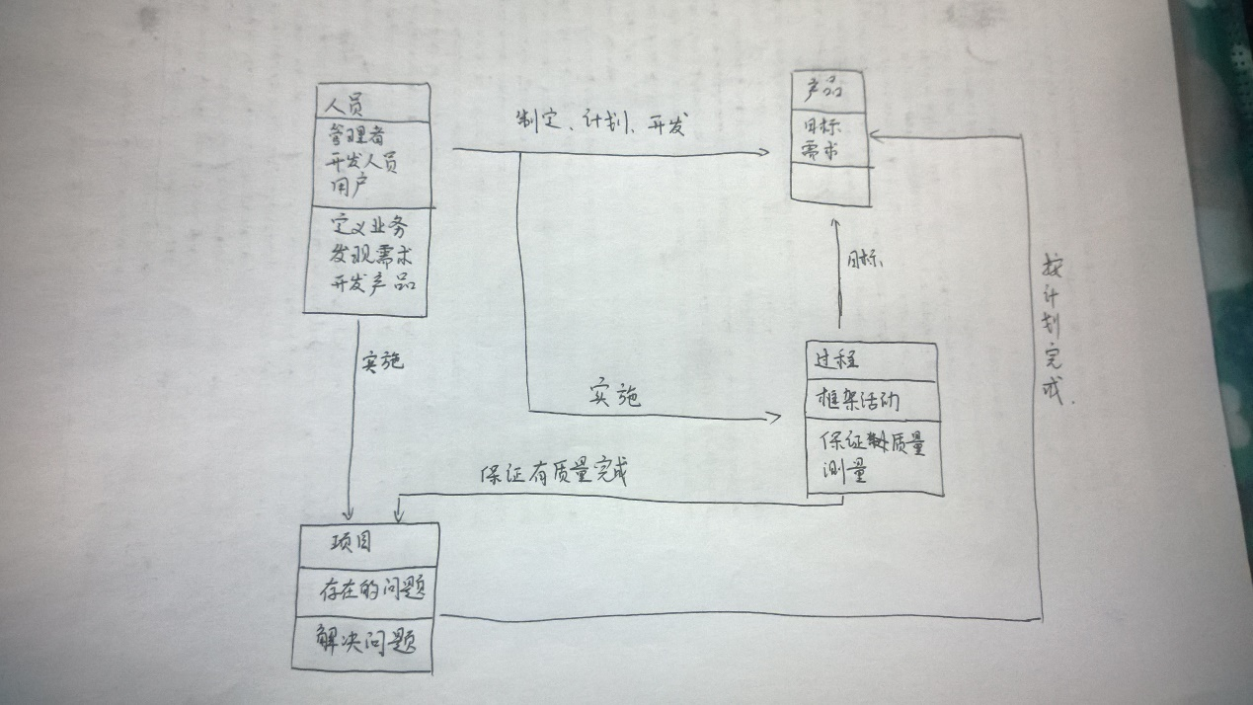

具体的流程实例：

